向日葵班观察日志
日期 2026年 3 月 11 日
今日一日活动
宝宝  姓名 | 生活活动 |  |  |  |  | 其他活动
宝宝  姓名 | 上午点心 | 午餐 | 午睡 | 下午点心 | 大便 | 其他活动
程知潜 | 牛奶√  香蕉蛋糕√  奶酪棒√ | 香菇牛肉打卤面√  山药排骨汤√ | 12：40前入睡。 | 健脾八宝粥√  香蕉√  人参果√ | 无 | 一、晨间游戏活动  宝宝们入园后进行了自主游戏，游戏活动有娃娃家（小厨房、卧室）、室内滑滑梯、生活区、建构区（桌面建构、地面建构）、艺术区、感官区、阅读区。  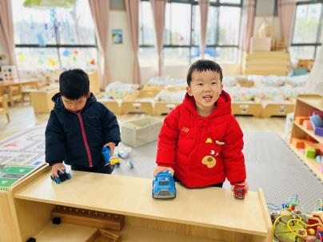  二、户外活动  （一）萌宠乐园  宝宝们带了大米到萌宠乐园去喂了咕咕鸡，看了小动物们。  （二）清理菜地  我们的菜地要种植新的蔬菜啦，宝宝们一起把里面的青菜苔进行了清理。  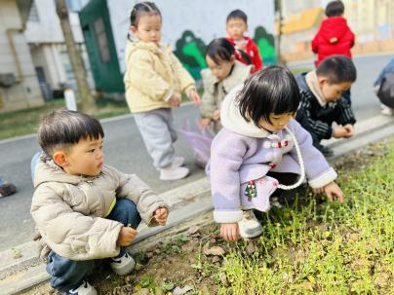  （三）小山坡  宝宝们在小山坡进行了户外运动，他们在小房子里玩角色扮演游戏、在草坡上滑草、玩小石子。  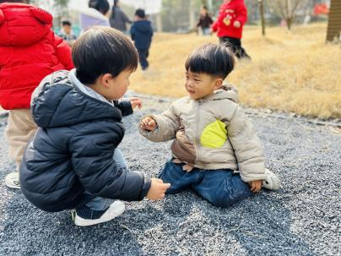  三、学习活动  （一）音乐游戏  宝宝们进行了音乐游戏，音乐有《三只小猴子》、《五只小鸭》、《小猪吃的饱饱》。  - 户外活动  午点后，宝宝们在综合区玩了摇摇马和毛毛虫山洞。  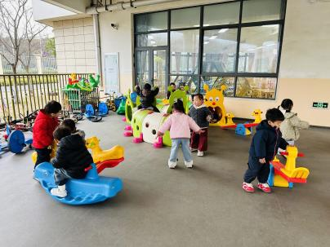
李艺珩 | 牛奶√  香蕉蛋糕√  奶酪棒√ | 香菇牛肉打卤面√  山药排骨汤√ | 12：40前入睡。 | 健脾八宝粥√  香蕉√  人参果× | 无
恽晏宸 | 牛奶√  香蕉蛋糕√  奶酪棒√ | 香菇牛肉打卤面√  山药排骨汤√ | 12：40前入睡。 | 健脾八宝粥√  香蕉√  人参果√ | 1
金骏翚 | 牛奶√  香蕉蛋糕√  奶酪棒√ | 香菇牛肉打卤面√  山药排骨汤√ | 12：50前入睡。 | 健脾八宝粥√  香蕉√  人参果√ | 无
高彦 | 牛奶√  香蕉蛋糕√  奶酪棒√ | 香菇牛肉打卤面√（一半）  山药排骨汤√ | 12：40前入睡。 | 健脾八宝粥√  香蕉√  人参果√ | 无
周楚瑞 | 牛奶√  香蕉蛋糕√  奶酪棒√ | 香菇牛肉打卤面√  山药排骨汤√ | 12：40前入睡。 | 健脾八宝粥√  香蕉√  人参果√ | 无
刘璟锃 | 牛奶√  香蕉蛋糕√  奶酪棒√ | 香菇牛肉打卤面√  山药排骨汤√ | 12：40前入睡。 | 健脾八宝粥√  香蕉√  人参果√（少量） | 无
王耀坤 | 牛奶√  香蕉蛋糕√  奶酪棒√ | 香菇牛肉打卤面√  山药排骨汤√ | 12：40前入睡。 | 健脾八宝粥√  香蕉√  人参果√ | 无
孙露月 | 牛奶√  香蕉蛋糕√  奶酪棒√ | 香菇牛肉打卤面√  山药排骨汤√ | 12：40前入睡。 | 健脾八宝粥√  香蕉√  人参果√ | 1
孙悦宁 | 牛奶√  香蕉蛋糕√  奶酪棒√ | 香菇牛肉打卤面√  山药排骨汤√ | 12：40前入睡。 | 健脾八宝粥√  香蕉√  人参果√ | 无
臧卓宁 | 牛奶√  香蕉蛋糕√  奶酪棒√ | 香菇牛肉打卤面√（一半）  山药排骨汤√ | 12：40前入睡。 | 健脾八宝粥√  香蕉√  人参果√ | 无
吴心诺 | 牛奶√  香蕉蛋糕√  奶酪棒√ | 香菇牛肉打卤面√  山药排骨汤√ | 12：40前入睡。 | 健脾八宝粥√  香蕉√  人参果√ | 无
陈之里 | 牛奶√  香蕉蛋糕√  奶酪棒√ | 香菇牛肉打卤面√  山药排骨汤√ | 12：40前入睡。 | 健脾八宝粥√  香蕉√  人参果√ | 无
高彦淳 | 牛奶√  香蕉蛋糕√  奶酪棒√ | 香菇牛肉打卤面√  山药排骨汤√ | 12：40前入睡。 | 健脾八宝粥√  香蕉√  人参果× | 无
徐悠然 | 牛奶√  香蕉蛋糕√  奶酪棒√ | 香菇牛肉打卤面√  山药排骨汤√ | 12：40前入睡。 | 健脾八宝粥√  香蕉√  人参果√ | 无
范奕旸 | 牛奶√  香蕉蛋糕√  奶酪棒√ | 香菇牛肉打卤面√  山药排骨汤√ | 12：40前入睡。 | 健脾八宝粥√  香蕉√  人参果× | 无
万昀歆 | 牛奶√  香蕉蛋糕√  奶酪棒√ | 香菇牛肉打卤面√  山药排骨汤√ |  |  | 无

